**Pressmeddelande** Stockholm 15 december 2014

**Så påverkar regeringskrisen bostadsmarknaden**

**26 procent tror att bostadsmarknaden kommer att påverkas av regeringskrisen och det stundande extravalet. Framförallt tror svensken att krisen kan leda till en försiktigare marknad, men få tror på lägre priser. Samtidigt anser varannan att den politiska osäkerheten inte påverkar bostadsmarknaden alls.**

Undersökningen som genomfördes av Sifo på uppdrag av Bjurfors den 5-8 december visar att 95 procent av svenskarna inte tror att bostadspriserna kommer att påverkas av regeringskrisen och extravalet. Däremot tror 23 procent att det osäkra politiska läget får köpare och säljare att avvakta.

* Marknaden styrs sällan av den politiska situationen så länge de ekonomiska förutsättningarna inte ändras. Viktigare är istället det allmänna ekonomiska läget och räntans utveckling. Den största osäkerheten just nu är snarare kring amorteringskravet som vi ser påverkar marknaden negativt i form av en något minskad aktivitet. Trots det ser vi en fortsatt stark efterfrågan på marknaden under 2015, kommenterar Mats Ljung, styrelseordförande Bjurfors Sverige.

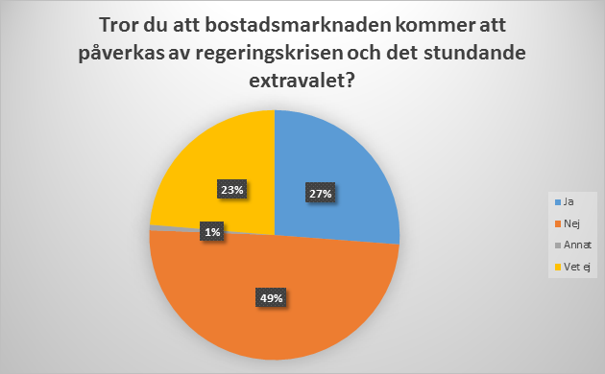

 Källa: Sifo på uppdrag av Bjurfors

**För ytterligare information kontakta:**

Mats Ljung, styrelseordförande Bjurfors Sverige

0708-832050

**Om Undersökningen**Undersökningen genomfördes av Sifo på uppdrag av Bjurfors den 5-8 december 2014. Totalt svarade 1624 respondenter på enkäten som skickades via e-post.

**Om Bjurfors**

Bjurfors är en av de marknadsledande fastighetsmäklarkedjorna i Sverige och är verksamma inom såväl privatmarknaden som den kommersiella fastighetsmarknaden. Bjurfors har cirka 370 medarbetare, och har kontor i Stockholm, Göteborg, Malmö, Linköping, Västerås, Halmstad, Åre, Bohuslän och i Båstad samt på Gotland, franska Rivieran och i Spanien.